 Este Manual visa instruir o usuário quanto à rotina de Lançamento de Apólices de Seguros, Faturamento do Serviço adquirido, vinculação de bens, alocação da despesa por Centro de Custos, Lançamento do contas a Pagar e Gestão das Apólices no módulo Patrimônio.

**Índice:**

1. Introdução;
2. Tipo de Lançamento para Seguros;
3. Cadastro de Serviço Seguros;
4. Solicitação e Pedido de Compras Seguro;
5. Faturamento do Pedido do Seguro;
6. Apólice (lançamento dos dados);
7. Contas a Pagar;
8. Gestão das Apólices
9. Conclusão;
10. **Introdução:**

O processo de Apólices de Seguros são gerenciados pelo *Mosayco*de forma que, conseguimos lançar, integrar, identificar e controlar todo o processo desde o lançamento da solicitação do serviço de Seguro, Faturamento da Nota de Serviço ou Apólice, Lançamento da Apólice, integração com o Contas a Pagar, alocação do custo do seguro contratado por bem, vinculação dos bens segurados e gestão das apólices no prazo, vencidas ou a vencer.

Para realizar os diversos processos dentro do sistema que será apresentado logo abaixo, o operador necessita seguir todas as etapas deste manual apresentado.

O usuário utilizará os módulos Compras, Patrimônio que irão integrar entre si fazendo a integração com o Financeiro.

** Importante!!** Antes de utilizar esta rotina no Mosayco, valide com sua equipe se ela irá trabalhar neste formato; frisamos que para o sucesso do processo, todos devem ter o entendimento sobre como proceder com uso desta.

**2– Lançamento de Apólices de Seguros – Tipo de Lançamento**

No lançamento do Pedido de Compras na inclusão direta ou vinculando a Solicitação de Serviço deverá ser usado um Tipo de Lançaemnto com os parâmetros conforme abaixo;

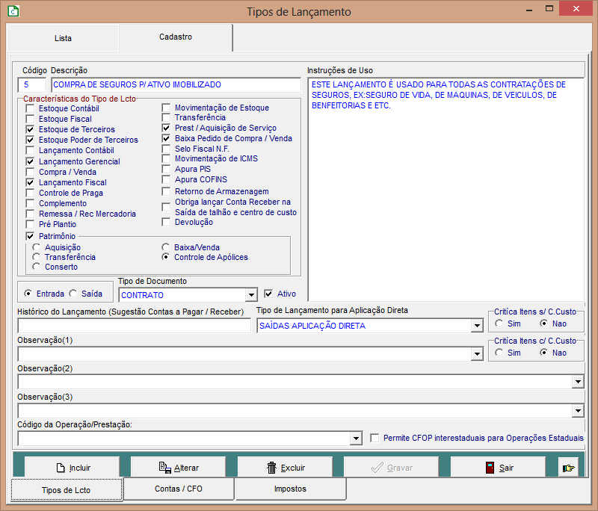

**Na aba Contas/CFO preencher com os dados correspondentes de acordo com as diretrizes contábeis e fiscais;**

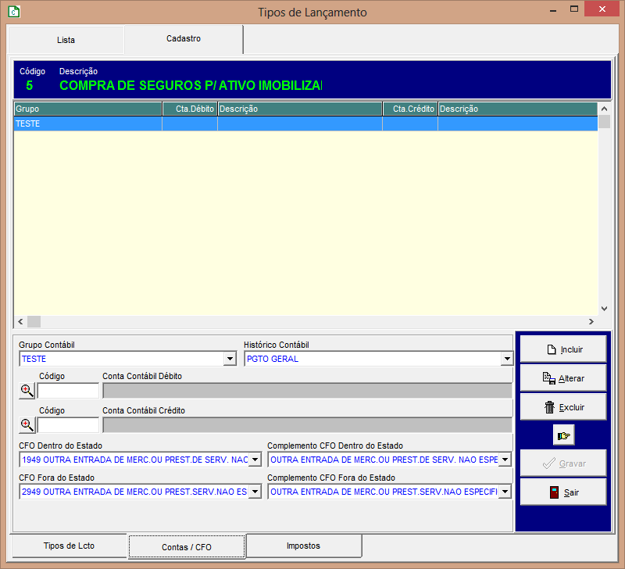

**3 – Serviço de Seguro - Cadastro**

Deve ser criado um Produto/Serviço identificando a descrição do Seguro conforme exemplo abaixo;

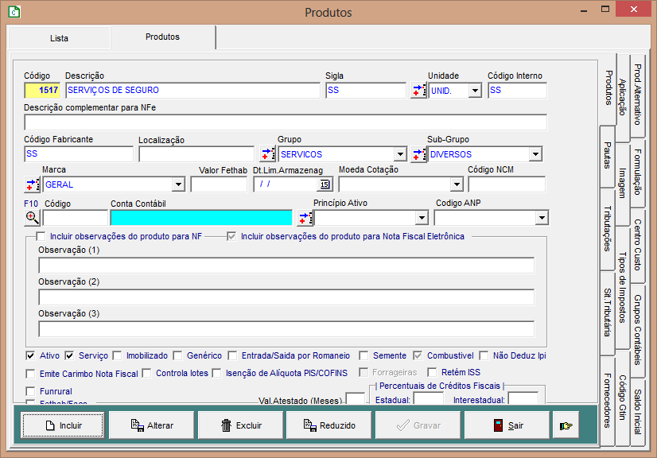

**4 – Pedido de Compras - Seguro**

Lançar o Pedido de compra do Serviço Seguro utilizando o Tipo de Lançamento específico para seguros;

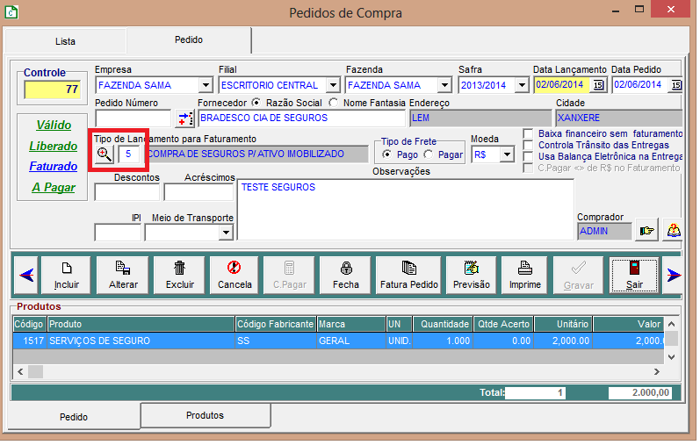

- Incluir os itens do Pedido; poderá ser incluído diretamente no Pedido (por usuário com esta liberação) ou vinculado uma ou mais solicitações.

- Informar **obrigatoriamente** o Centro de Custo que será aplicada aquela despesa de seguro.

Nota: em caso de Apólices coletivas lançar item a item o valor correspondente de cada bem para alocação do custo.

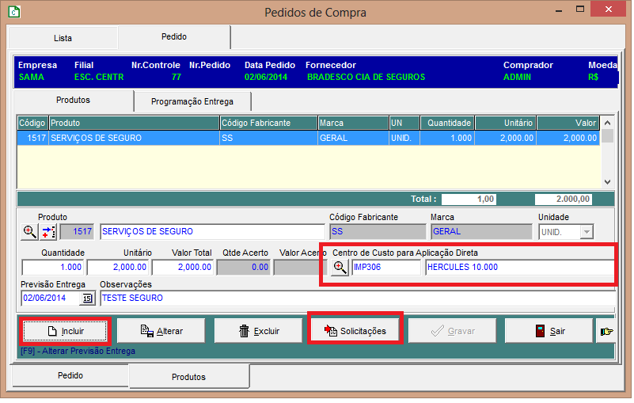

Após o lançamento dos itens Serviços da Apólice na etapa anterior;

**-** clique na aba **Pedido,** em seguida clique em **Fatura Pedido** destacado abaixo**;**

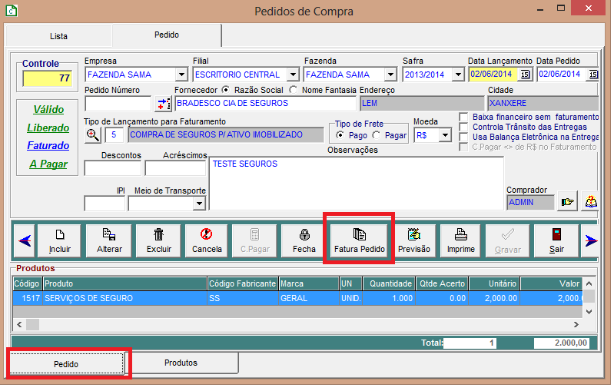

**5 – Faturamento Pedido – Seguro**

Faça o faturamento do pedido lançado;

- Informe a data da apólice

- No campo NF poderá ser usado o nº da Apólice ou identificação do contrato

- Após o lançamento das informações da parte superior e inferior da tela abaixo; depois de gravar clicar em Apólice destacado abaixo abrirá uma tela para lançamento das informações específicas da Apólice;

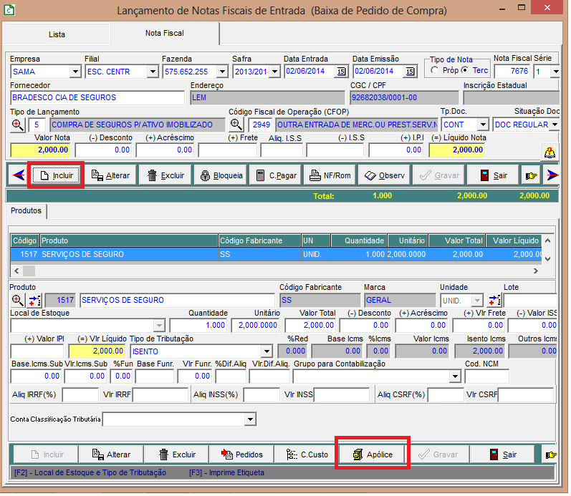

**6 - Preencha a tela da Apólice;**

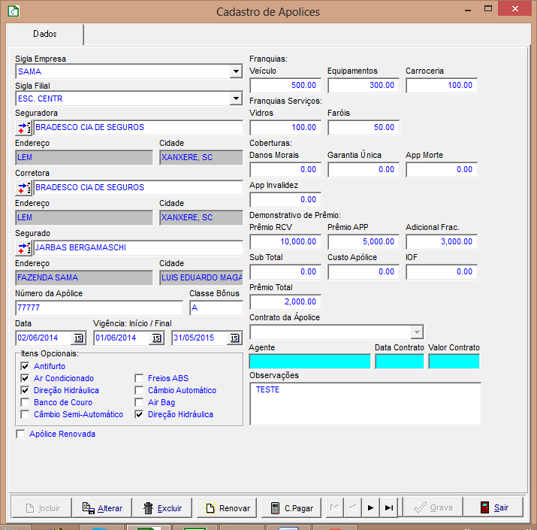

**7 – Contas a Pagar**

Após a gravação dos dados da Apólice, clicar em Sair e em seguida lançar o Contas a Pagar;

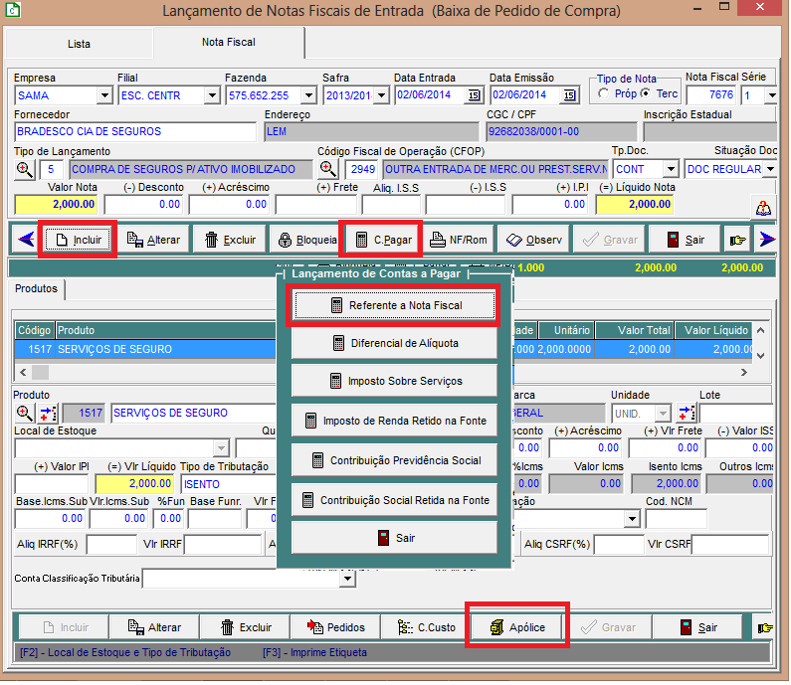

- Preencher com os dados para pagamento;

- Lançar parcelas quando tiver e em seguida lançar o Plano Financeiro;

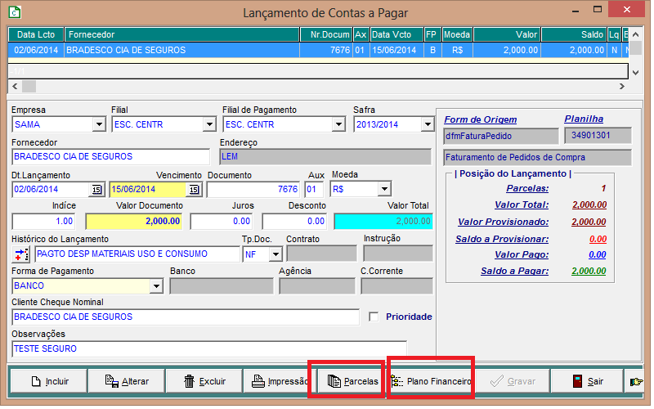

Lançar o Plano Financeiro;

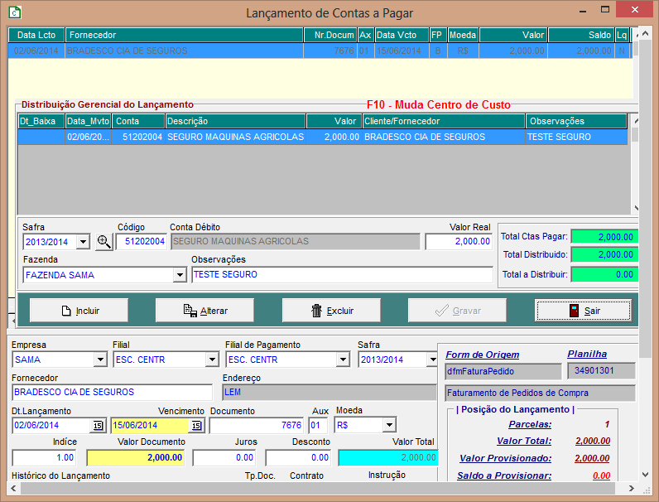

**8 - Gestão das Apólices (relatórios)**

No módulo Patrimônio=> Consultas => Consultas de Apólices

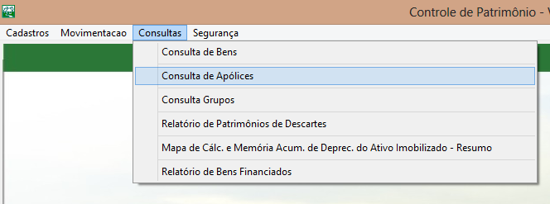

- Poderão ser listadas a sApólices vencidas ( A Renovar) a Renovadas e ambas;

- Também poderá ser selecionado por Grupos ou Patrimônios, Filiais, seguradoras ou aind apor períodos de vigência;

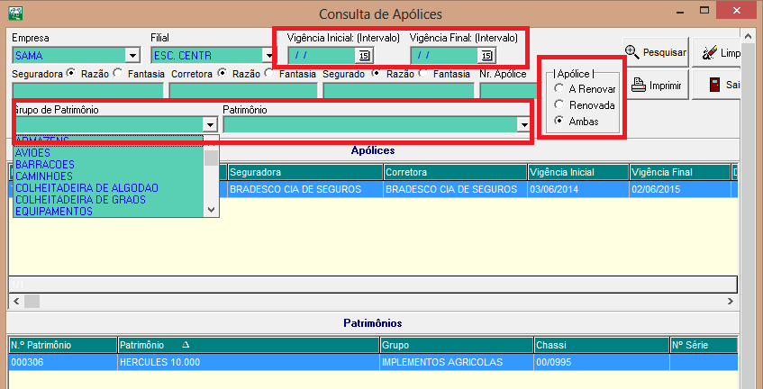

**Tela do relatório gerado;**

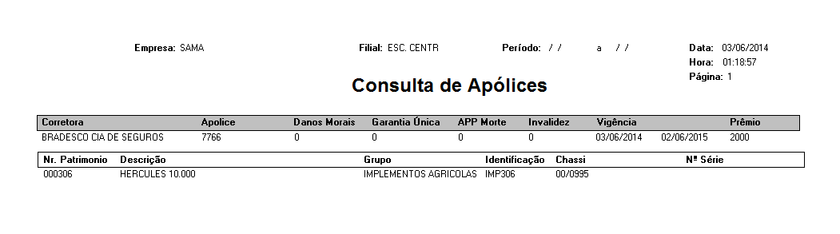

**9. Conclusão:**

Qualquer dúvida, entrar em contato com a Unisystem através do telefone (66) 3423-5743 ou via e-mail: [suporte@unisystem.agr.br](mailto:suporte@unisystem.agr.br)